UBND HUYỆN AN LÃO  TRƯỜNG THCS THÁI SƠN | ĐỀ KIỂM TRA CUỐI HỌC KÌ II - NĂM HỌC 2023-2024  MÔN TIN HỌC LỚP 7  Thời gian: 45 phút

KHUNG MA TRẬN ĐỀ KIỂM TRA
TT | Chương/  chủ đề | Nội dung/đơn vị kiến thức | Mức độ nhận thức |  |  |  |  |  |  |  | Tổng  % điểm
TT | Chương/  chủ đề | Nội dung/đơn vị kiến thức | Nhận biết |  | Thông hiểu |  | Vận dụng |  | Vận dụng cao
TT | Chương/  chủ đề | Nội dung/đơn vị kiến thức | TNKQ | TL | TNKQ | TL | TNKQ | TL | TNKQ | TL
1 | Chủ đề E. Ứng dụng tin học | 1. Bảng tính điện tử cơ bản. | 2 |  | 2 |  |  |  |  |  | 20%  (2 đ)
1 | Chủ đề E. Ứng dụng tin học | 2. Phần mềm trình chiếu cơ bản. |  |  |  |  |  | 1 |  |  | 10%  (1 đ)
2 | Chủ đề F. Giải quyết vấn đề với sự trợ giúp của máy tính | Một số thuật toán sắp xếp và tìm kiếm cơ bản | 6 |  | 4 |  |  | 1 |  | 1 | 70%  (7 đ)
Tổng |  |  | 8 |  | 6 |  |  | 2 |  | 1 | 10
Tỉ lệ % |  |  | 40% |  | 30% |  | 20% |  | 10% |  | 100%
Tỉ lệ chung |  |  | 70% |  |  |  | 30% |  |  |  | 100%

BẢNG MA TRẬN ĐẶC TẢ

TT | Chương/Chủ đề | Nội dung/Đơn vị kiến thức | Mức độ đánh giá | Số câu hỏi theo  mức độ nhận thức
 |  |  |  | Nhận  biết | Thông  hiểu | Vận dụng | Vận  dụng  cao
1 | Chủ đề E. Ứng dụng tin học | 1. Bảng tính điện tử cơ bản | Nhận biết  - Nêu được một số chức năng cơ bản của phần mềm bảng tính (Câu 1,2)  Thông hiểu  - Giải thích được việc đưa các công thức vào bảng tính là một cách điều khiển tính toán tự động trên dữ liệu. (Câu 3,4) | 2 (TN) | 2 (TN)
1 | Chủ đề E. Ứng dụng tin học | 2. Phần mềm trình chiếu cơ bản | Vận dụng  - Trình bày được các thao tác tạo một bài trình chiếu (Câu 3) |  |  | 1(TL)
2 | Chủ đề F. Giải quyết vấn đề với sự trợ giúp của máy tính | Một số thuật toán sắp xếp và tìm kiếm cơ bản | Nhận biết  - Nêu được ý nghĩa của việc chia một bài toán thành những bài toán nhỏ hơn. (Câu 5)  - Giải thích được một vài thuật toán sắp xếp và tìm kiếm cơ bản, bằng bước thủ công. ( Câu 6, 7, 8, 9, 10)  Thông hiểu  - Giải thích được mối liên quan giữa sắp xếp và tìm kiếm, nêu được ví dụ minh họa. (Câu 11, 12, 13, 14)  Vận dụng  Biểu diễn và mô phỏng được các hoạt động của thuật toán cơ bản (sắp xếp, tìm kiếm,... ) trên một bộ dữ liệu và có kích thước nhỏ. (Câu 1)  Vận dụng cao  Mô phỏng được các hoạt động của thuật toán giải quyết bài toán thực tế (Câu 2) | 6 (TN) | 4 (TN) | 1(TL) | 1 (TL)
Tổng |  |  |  | 8 | 6 | 2 | 1
Tỉ lệ % |  |  |  | 40% | 30% | 20% | 10%
Tỉ lệ chung |  |  |  | 70% |  | 30%

A. Đề:
I. PHẦN TRẮC NGHIỆM (7,0đ): Hãy khoanh tròn vào chữ cái đứng trước đáp án đúng

Câu 1. Để định dạng dữ liệu số em cần thực hiện thao tác nào sau đây?
A. Chọn Home/ Format Cells/ Alignment B. Chọn Home/ Format Cells/ Font
C. Chọn Home/ Format Cells/ Number D. Chọn Home/ Format Cells/ Border
Câu 2. Các thao tác để trình bày trang tính là?
A. Chèn, xóa, ẩn hàng và cột B. Chèn, ẩn, hiện hàng và cột
C. Xóa, ẩn, hiện, gộp các ô của vùng dữ liệu D. Chèn, xóa, ẩn, hiện hàng và cột, gộp các ô của vùng dữ liệu.
Câu 3. Hãy sắp xếp các bước in một trang tính là:
Bước 1: Thực hiện lệnh File/Print
Bước 2: Sau khi nhập các thông số in, nháy chuột lên biểu tượng Print để in
Bước 3: Đánh dấu vùng dữ liệu muốn in
A. 1, 2, 3 B. 3, 1, 2 C. 3, 2, 1 D. 3, 2, 2
Câu 4. Cho bảng tính sau:
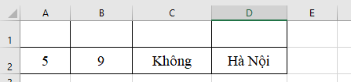
Hãy cho biết kết quả của hàm: =COUNT(A2:D2)?
A. 1 B. 2 C. 3 D. 4
Câu 5. Tại sao chúng ta chia bài toán thành những bài toán nhỏ hơn?
A. Để thay đổi đầu vào của bài toán. B. Để thay đổi yêu cầu đầu ra của bài toán.
C. Để bài toán dễ giải quyết hơn. D. Để bài toán khó giải quyết hơn.
Câu 6. Lợi ích của việc sắp xếp trong tìm kiếm là?
A. Giúp tìm kiếm chính xác hơn. B. Giúp tìm kiếm đầy đủ hơn.
C. Giúp tìm kiếm nhanh hơn. D. Cả A, B và C.
Câu 7. Bước 1 trong mô tả thuật toán tìm kiếm tuần tự bằng ngôn ngữ tự nhiên là gì?
A. Kiểm tra đã hết danh sách chưa. B. Xét phần tử đầu tiên của danh sách.
C. Trả lời “không tìm thấy” và kết thúc. D. Trả lời “Tìm thấy” và chỉ ra vị trí phần tử tìm được; Kết thúc.
Câu 8. Để tìm kiếm một số trong dãy số bằng thuật toán tìm kiếm tuần tự, ta thực hiện:
A. So sánh lần lượt từ số đầu tiên trong dãy số với số cần tìm
B. Lấy ngẫu nhiên một số trong dãy số, so sánh với số cần tìm
C. Sắp xếp dãy số theo thứ tự tăng dần
D. So sánh số cần tìm với số ở giữa dãy số.
Câu 9. Thuật toán sắp xếp nổi bọt thực hiện sắp xếp dãy số không giảm bằng cách nào dưới đây?
A. Di chuyển số nhỏ nhất về cuối danh sách
B. Di chuyển số lớn nhất về đầu danh sách
C. Đổi chỗ hai số liền nhau nếu chúng đứng sai thứ tự cho đến khi dãy số được sắp xếp
D. Di chuyển số nhỏ nhất ở giữa về đầu danh sách
Câu 10. Thuật toán sắp xếp chọn thực hiện sắp xếp dãy số tăng dần bằng cách nào dưới đây?
A. Lặp lại quá trình chọn số nhỏ nhất trong dãy chưa sắp xếp và đưa số này về vị trí đầu tiên của dãy số đó.
B. Lặp lại quá trình chọn số lớn nhất trong dãy chưa sắp xếp và đưa số này về vị trí đầu tiên của dãy số đó.
C. Đổi chỗ 2 số liền kề nhau nếu chúng đứng sai thứ tự cho đến khi dãy số được sắp xếp
D. Đổi chỗ số nhỏ nhất ở đầu danh sách với số lớn nhất ở cuối danh sách.
Câu 11. Thuật toán tìm kiếm nhị phân thực hiện được ở dãy số nào?
A. 1; 10; 12; 25; 15 B. 1; 10; 12; 15; 25
C. 1; 15; 25; 10; 12 D. 10; 12; 15; 25; 1
Câu 12. Sử dụng thuật toán tìm kiếm nhị phân tìm kiếm chữ được chữ cái E trong dãy chữ cái A; B; C; D; E; F sau bao nhiêu lần lặp?
A. 1 B. 2 C. 3 D. 4
Câu 13. Thuật toán tìm kiếm tuần tự thực hiện công việc gì?
A. Lưu trữ dữ liệu. B. Sắp xếp dữ liệu theo chiều tăng dần.
C. Xử lí dữ liệu. D. Tìm kiếm dữ liệu cho trước trong một danh sách đã cho.
Câu 14. Thuật toán tìm kiếm tuần tự yêu cầu danh sách cần tìm phải được sắp xếp.
A. Đúng.
B. TỰ LUẬN: B. Sai.
Câu 1: Liệt kê các vòng lặp của thuật toán sắp xếp chọn để sắp xếp các dãy sau theo thứ tự tăng dần: 16; 15; 11; 13 (1,0đ)
Câu 2: Mô tả thuật toán tìm kiếm nhị phân để giải quyết bài toán muốn tìm tên bạn Chung trong danh sách lớp sau: (1,0đ)
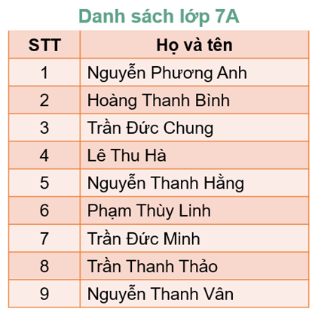
Câu 3: Trình bày các bước tạo bài trình chiếu (1.0đ)

ĐÁP ÁN VÀ BIỂU ĐIỂM
A. PHẦN TRẮC NGHIỆM (7,0đ) (Mỗi câu đúng 0,5 điểm)
Câu | 1 | 2 | 3 | 4 | 5 | 6 | 7 | 8 | 9 | 10 | 11 | 12 | 13 | 14
Đáp án | C | D | B | B | C | C | B | A | C | A | B | C | D | B
B. TỰ LUẬN (3,0đ)
Câu | Nội dung | Biểu điểm
Câu 1  (1.0đ) | Dãy số: 16; 15; 11; 13  Vòng lặp 1.  Số nhỏ nhất được đưa về vị trí số 1 (Đổi chỗ 16 và 11): 11; 15; 16; 13  Vòng lặp 2  Số nhỏ nhất (trừ số 11) được đưa về vị trí số 2 (Đổi chỗ 16 và 13): 11; 13; 16; 15  Vòng lặp 3  Số nhỏ nhất (trừ số 11; 13) được đưa về vị trí số 3 (Đổi chỗ 15 và 15): 11; 13; 15; 16  Sau vòng lặp 3, dãy chưa sắp xếp còn một số lớn nhất đã ở đúng vị trí cuối cùng của dãy. Vậy dãy ban đầu đã được sắp xếp và thuật toán kết thúc. | 0,25đ  0,25đ  0,25đ  0,25đ
Câu 2  (1.0đ) | Các bước thực hiện thuật toán tìm kiếm nhị phân cho bài toán trên:  Bước 1: Xét vị trí ở giữa dãy, đó là vị trí số 5  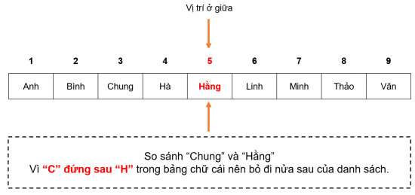  Bước 2: Xét vị trí ở giữa của nửa đầu của dãy là vị trí số 3  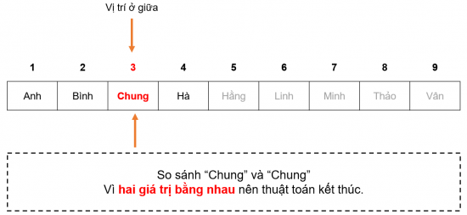  Vì sau bước 2 đã tìm thấy tên học sinh nên thuật toán kết thúc. | 0,5đ  0,5đ
Câu 3 (1.0đ) | - Bước 1. Lập dàn ý nội dung cho bài trình chiếu.  - Bước 2. Tạo tệp trình chiếu  - Bước 3. Nhập nội dung cho từng slide  - Bước 4: Lưu bài trình chiếu | 0.25đ  0.25đ  0.25đ  0.25đ
Xác nhận của BGH | Tổ chuyên môn  Ngô Thị Thu Thanh | Giáo viên ra đề  Phạm Thị Hòa

